ФЕДЕРАЛЬНОЕ АГЕНТСТВО ПО ОБРАЗОВАНИЮ

Нижегородский государственный университет им. Н.И. Лобачевского

ИССЛЕДОВАНИЕ ДИНАМИКИ СИСТЕМ С РАЗРЫВНЫМИ КОЛЕБАНИЯМИ

Учебно-методическое пособие

Рекомендовано методической комиссией радиофизического факультета
для студентов ННГУ, обучающихся по специальности 010800 «Радиофизика», 010400 «Информационные технологии» и специальностям 010801 «Радиофизика и электроника», 010802 «Фундаментальная радиофизика и физическая электроника», 090106 «Информационная безопасность телекоммуникационных систем»

Нижний Новгород

2010

УДК 534.1
ББК В 236.351
И-88

И-88 ИССЛЕДОВАНИЕ ДИНАМИКИ СИСТЕМ С РАЗРЫВНЫМИ КОЛЕБАНИЯМИ: Составитель: Мотова М.И. Учебно-методическое пособие. – Нижний Новгород: Нижегородский госуниверситет, 2010. – 19с.

Рецензент: к.ф.-м.н., доцент В.А. Яшнов

В пособии рассматривается динамика систем, совершающих разрывные колебания. Использованная в схемах нелинейность основана на работе туннельных диодов. Описаны методы составления уравнений таких систем, параметры и осциллограммы колебаний на примерах мультивибратора, триггера и кип-реле.
Предназначено для студентов радиофизического факультета ННГУ в качестве пособия при подготовке и проведении лабораторной работы по курсу «Теория колебаний»
Разработка рекомендуется для студентов радиофизического факультета дневного и вечернего обучения, а так же для студентов физико-математических факультетов.

Ответственный за выпуск:
председатель методической комиссии радиофизического факультета ННГУ,
д.ф.-м.н., проф В.Н. Мануилов

УДК 534.1
ББК В 236.352
Содержание

стр.
Цель работы………………..……………………………………………….. | 4
1. Уравнения систем с нелинейностью «туннельный диод» ..………….. | 4
2.Состояния равновесия и их устойчивость…………………………….. | 5
3.Разрывные колебания мультивибратора………………………………. | 7
4. Режим триггера…………………………………………………………... | 10
5. Динамика кипп-реле……………………………………………………... | 11
6. Задание …………………………….…………………………………...… | 14
7. Контрольные вопросы…………………………………………….……... | 15
8. Задачи для самостоятельного изучения………………………………… | 16
Литература | 17
Вопросы допуска к лабораторной работе…………………………………. | 18

Цель работы

Целью работы является изучение динамики систем, совершающих разрывные колебания, на примерах мультивибратора, триггера, кипп-реле (одновибратора).
Разрывные колебания - это такие колебания, при которых сравнительно медленные изменения состояния системы чередуются с быстрыми, «скачкообразными». Такое поведение обусловлено существенностью некоторых малых параметров на определенных этапах колебательного процесса. Эти малые параметры входят в дифференциальные уравнения, описывающие систему, в качестве коэффициентов при старшей производной. Пренебрежение ими приводит к понижению порядка уравнения (потеря полстепени свободы), и, следовательно, к «дефектной», «вырожденной» динамической модели системы.

- Уравнения систем с нелинейностью туннельный диод

Схемы, динамика которых является предметом исследования, содержит в качестве нелинейного элемента туннельные диоды. Вольтамперная характеристика такого диода приведена на рисунке 1.

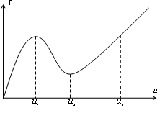
Рис. 1

Характеристика имеет падающий участок (u₁<u<u₂), на котором проводимость туннельного диода является отрицательной величиной, что и позволяет получить разрывные колебания.
Схема, выполненная на туннельных диодах, приведена на рисунке 2, процессы в ней описываются следующими уравнениями:
$$\begin{aligned}\left\{\frac{c}{2}\frac{d (u−E)}{\text{dt}}+\frac{c}{2}\frac{\text{du}}{\text{dt}}+i+I(u)=I(E−u) | \right.\left\{L\frac{\text{di}}{\text{dt}}=u−v | \right.\end{aligned}$$ | (1)

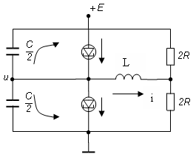
Рис.2
Если перейти к новым безразмерным переменным: $τ =\frac{R}{L}t$, параметр $μ = \frac{{\text{cR}}^{2}}{L}$, $x=\frac{z}{z_{0}}, y=i\frac{R}{z_{0}}$, $\bar{ϕ}(z) = I (\frac{E}{2}−z) − I (\frac{E}{2} + z ), z=u−\frac{E}{2}$, $z_{0}= \frac{E}{2}$, $I$ - ток через туннельный диод, получим следующие уравнения:

$$\begin{aligned}\left\{μ \overset{˙}{x}=ϕ (x)−y= F(x, y) | \right.\end{aligned}$$ | (2)

где
$$ϕ(x)=\frac{R}{z_{0}}\bar{ϕ}(z)$$

В системе, описываемой системой уравнений (2), возможны разрывные колебания, если $μ\text{<<} 1$. Это система с малым параметром при старшей производной.

2. Состояния равновесия и их устойчивость

Рассмотрим, какой вид имеет функция $ϕ(x)$. В зависимости от напряжения питания $E$ будет иметь место один из случаев, изображенных на рисунке 3.
Состояния равновесия системы (2) x₀ , y₀ определяются соотношениями

$\begin{aligned}\left\{F(x,y)=0 | \right.\end{aligned}$ , или $\begin{aligned}\left\{ϕ(x_{0})=y_{0} | \right.\end{aligned}$
т.е. пересечением кривой $y=ϕ (x)$с биссектрисой x=y. Таким образом, как видно из рисунка 3, схема может иметь от одного до пяти равновесных состояний.
Характер состояний равновесия определяется корнями характеристического уравнения, полученного после линеаризации системы (2):

$\begin{aligned}x=x_{0}+ξ y=y_{0}+η \\ \begin{aligned}\left\{F(x,y)=F(x_{0},y_{0})+F_{x}^{'}(x_{0},y_{0})ξ+F_{y}^{'}(x_{0},y_{0})η+\text{.}\text{.}\text{.} | \right.\end{aligned} \\ \end{aligned}$  или  $\begin{aligned}\left\{μ \overset{˙}{ξ}=ϕ^{'}(x_{0})ξ−η | \right.\end{aligned}$ | (3)
Характеристическое уравнение, полученное из условия $Δ=0,$т е
$$\begin{aligned}\left|μ p−ϕ^{'}(x_{0}) 1 | \right| \\ \end{aligned}$$ | =0

где решение уравнений (3) ищется в виде $ξ,η → A_{ξ,η}e^{\text{pt}}$, имеет вид:

$$μ p^{2}+(μ−S)p+(1−S)=0$$ | (4)

$S=ϕ^{'}(x_{0})$- крутизна функции $ϕ(x)$в состоянии равновесия.
Очевидно, что если состояние равновесия лежит на падающем участке функции
$ϕ(x),$ S<1, то оно всегда устойчиво. При условии S>1 состояние равновесия будет седлом [1,3].

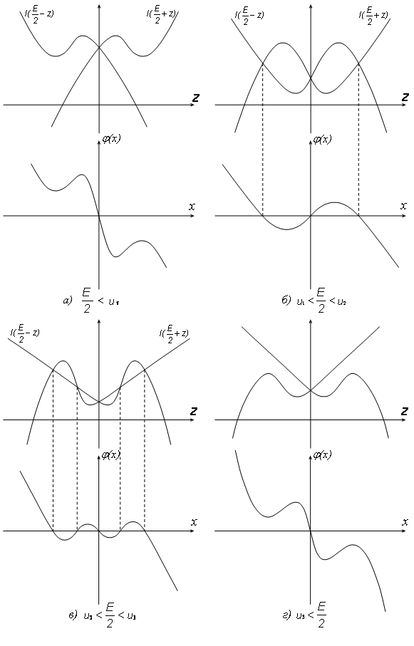
Рис 3

- Разрывные колебания мультивибратора

Рассмотрим случай, когда $ϕ(x)$ имеет вид, изображенный на рисунке 3 б, а состояние равновесия единственное. Это соответствует условию 0<S(0)<1 и тогда оно неустойчиво (с.р. будет всегда неустойчиво, т к $S>μ$).
Система описывается уравнениями (2)

$$\begin{aligned}\left\{μ \overset{˙}{x}=ϕ (x)−y= F(x, y) | \right.\end{aligned}$$ | (2)

За фазовое пространство в этом случае примем обычную декартову плоскость переменных x, y. Уравнения интегральных кривых получим, поделив второе уравнение на первое:

$$\frac{\text{dy}}{\text{dx}}=\frac{G(x,y)}{F(x,y)}=\frac{μ (x−y)}{ϕ(x)−y}$$ | (5)

Рассмотрим разбиения фазовой плоскости на траектории при $μ→0$ (рис 4).

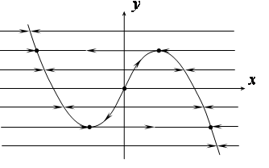
Рис.4

Получаем вне кривой $y=ϕ(x)$ (знаменатель не равен нулю, а $μ$ - мало) $\frac{\text{dy}}{\text{dx}}→0$, т е фазовые траектории будут прямыми y=const (y «почти» не зависит x). Скорость движения по ним: $\overset{˙}{x}=\frac{ϕ(x)−y}{μ}→∞$,
причем, для $y<ϕ(x)$ $\overset{˙}{x}>0$, т.е. $x$ - растет, а при $y>ϕ(x)$ $\overset{˙}{x}<0 x$ - убывает.
Уравнения вида
$$\begin{aligned}\left\{y=\text{const} | \right.\end{aligned}$$ | (6)

описывают так называемые «быстрые» движения системы. Направление движения определяется вторым уравнением. Эти приближенные (тем более точные, чем меньше $μ$) уравнения отображают динамику системы только вне малой окрестности кривой $y=ϕ(x)$.
Для приближенных уравнений (6) точки пересечения кривой $y=ϕ(x)$и каждой прямой $y=\text{const}$ являются состояниями равновесия, устойчивыми, если $ϕ^{'}(x)<0$ и неустойчивыми при $ϕ^{'}(x)>0$. Это означает, что для системы «быстрых» движений вся кривая является геометрическим местом состояний равновесия.
Движения в малой окрестности кривой $ϕ(x)$, где $ϕ(x) ≃ y$, называются «медленными» движениями.
Они отображаются следующими уравнениями:

$$\begin{aligned}\left\{ϕ (x)=y | \right.\end{aligned}$$ | (7)

Кривая «медленных» движений определяется первым уравнением, а направление движения на участках «медленных» движений - из второго уравнения системы (7).
Если изображающая точка системы, «медленно» двигаясь по траектории $y=ϕ(x) ,$ там, где $ϕ^{'} (x)<0$, (а только здесь медленные движения устойчивы) приходит в одну из точек $a_{1}$ или $a_{2}$, то далее она выходит в область «быстрых» движений и скачком попадает в точку $b_{1}$ $(b_{2})$ по траектории $y=\text{const}$, пока снова не придет на траекторию «медленного» движения. Замкнутая кривая $a_{1}b_{1}a_{2}b_{2}$ является предельным циклом, устанавливающимся при любых начальных условиях. Такая система является автоколебательной, генерирующей разрывные колебания. Осциллограммы колебаний u и i приведены на рисунке 5. При этом исходные напряжение u и ток i связаны с x
и y уравнений (2) соотношениями

$$x=\frac{u−E2}{E2}, y=i\frac{R}{E2}\text{.}$$

Если функция $ϕ(x)$ имеет вид, изображенный на рисунке 3в, то система (2) имеет единственное состояние равновесия в начале координат и в этом случае оно устойчиво. Тогда в схеме имеет место жесткий режим возбуждения разрывных колебаний.
Разбиение фазовой плоскости на траектории для этого случая изображено на рисунке 6.
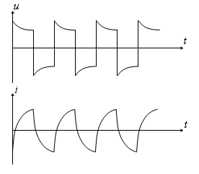
Рис.5

Наряду с устойчивым предельным циклом имеется неустойчивый цикл и устойчивое состояние равновесия.

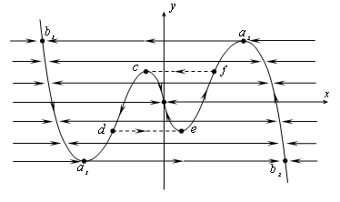
Рис.6

4. Режим триггера.

Триггером называется система, которая имеет два устойчивых состояния равновесия и одно неустойчивое и может быть переброшена из одного состояния равновесия в другое подачей соответствующего импульса напряжения в подходящий узел схемы. Триггера могут применяться в счетчиках электрических импульсов. Схема рисунка 2 будет вести себя как триггер, если функция $ϕ (x)$ имеет вид, изображенный на рисунке 3 б, при этом $S(0)=ϕ^{'}(0)>1$. Тогда, согласно характеристическому уравнению (4), состояние в начале координат будет седлом, а два других (т к. $μ\text{<<}1$) устойчивыми узлами. Система по-прежнему описывается уравнениями

$$\begin{aligned}\left\{μ \overset{˙}{x}=ϕ (x)−y | \right.\end{aligned}$$ | (2)

Разбиение фазовой плоскости на траектории «быстрых» и «медленных» движений изображено на рисунке 7. В зависимости от начальных условий схема будет находиться в том или ином состоянии равновесия и может быть переведена в другое состояние подачей прямоугольного импульса.
Будем считать, что система находилась в состоянии равновесия «1» (рис 8), при этом форма кривой $ϕ(x)$ имеет вид (I).

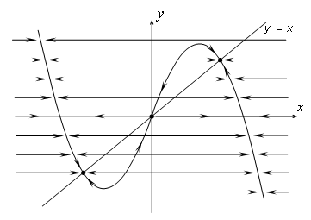
Рис.7

При подаче импульса, что эквивалентно изменению напряжения питания E, характеристика $ϕ(x)$ меняет вид, принимая форму (II). В этом случае остается единственное неустойчивое состояние равновесия в начале координат (режим мультивибратора). Изображающая точка из положения 1 будет двигаться «быстрым» движением по траектории 1-3. Минимальная длительность импульса $τ_{\text{min}}$, необходимая для перехода триггера в состояние равновесия 2 определяется временем прохождения точки «а», иначе точка вернется обратно в состояние 1 после снятия внешнего импульса.
Если после прохождения точки a импульс не снимается, то дальнейшее движение аналогично движению, соответствующему режиму мультивибратора. Это «быстрое» движение 1-3, затем «медленное» движение в точку 4 и снова скачок в точку b. Если теперь снять импульс, то система попадет в прежнее положение 1. Из этих соображений очевидно, что максимально допустимая длительность запускающего импульса определяется временем «медленного» движения на участке 3-4 (после точки 4 точка «срывается» по «быстрым» движениям). Это время называется время разрешения триггера.

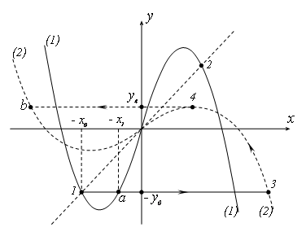
Рис.8

Если период следования импульсов существенно меньше времени разрешения триггера, например в два раза, то можно получить «деление частоты» на триггере. Это означает, что на два поданных запускающих импульса, схема переходит из одного положения равновесия в другое.

5. Динамика кипп-реле (одновибратора)

Кипп-реле (одновибратор, часто его называют спусковой схемой) имеет единственное устойчивое состояние равновесия. Если на его вход подать короткий внешний импульс, то с выхода можно снять широкий прямоугольный импульс, длительность которого определяется только параметрами самой схемы. При подаче внешнего импульса схема совершает одно колебание, а затем снова возвращается в устойчивое состояние. Такие схемы находят применение в качестве схем задержки, генераторов «ждущей» развертки в осциллографах и т д.
Схема одновибратора, выполненная на туннельном диоде в качестве нелинейного элемента, изображена на рисунке 9 и описывается уравнениями

$$\begin{aligned}\left\{L\frac{\text{di}}{\text{dt}}+\text{Ri}=E−u | \right.\end{aligned}$$ | (8)

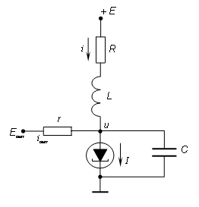
Рис.9

$I(u)$ - характеристика туннельного диода. Введя безразмерные обозначения

$τ=\frac{R}{L}t, μ=\frac{{\text{cR}}^{2}}{L}\text{<<}1, x=\frac{u}{E}, y=\frac{\text{Ri}}{E}, ϕ(x)=\frac{R}{E}I(u), e=\frac{i_{\text{imp}}R}{E}$,

получим
$$\begin{aligned}\left\{μ \overset{˙}{x}=y−ϕ(x)+e | \right.\end{aligned}$$ | (9)

При e=0 (внешний сигнал отсутствует) схема находится в устойчивом состоянии равновесия $A$ (рис 10), координаты которого определяются соотношениями
$$\begin{aligned}\left\{y=ϕ(x_{0}) | \right.\end{aligned}$$ | (10)

Уравнения «быстрых» движений имеют вид:
$$\begin{aligned}\left\{y=\text{const} | \right.\end{aligned}$$ | (11 а)

Уравнения «медленных» движений
$$\begin{aligned}\left\{y=ϕ(x) | \right.\end{aligned}$$ | (11 в)
Первое уравнение в (11 в) определяет траекторию движения, второе дает закон движения и направление движения изображающей точки по траектории.

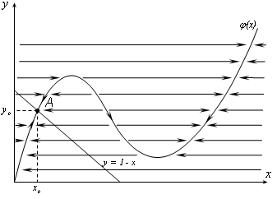
Рис.10

При подаче положительного импульса ($e>0$) состояние равновесия смещается в точку B (рис 11), координаты которой определяются уравнениями

$$\begin{aligned}\left\{\bar{y}=ϕ(\bar{x})−e | \right.\end{aligned}$$ | (12)

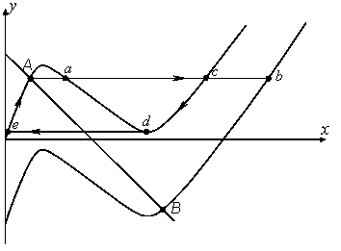
Рис.11

При этом изображающая точка из положения$A$, в которой система находилась до подачи импульса, будет двигаться «быстрым» движением в точку «$b$», а затем по траектории «медленных» движений к новому состоянию равновесия B. Если внешний импульс достаточно короткий (кончается раньше, чем изображающая точка дойдет до точки «b»), то после его окончания система приходит в точку «c», а затем по «медленным» и «быстрым» движениям возвращается в состояние A и готова к следующему импульсу. Осциллограмма напряжения изображена на рисунке 12. Очевидно, что длительность запускающего импульса должна быть больше времени «быстрого» движения A-a. Длительность выходного импульса определяется временем движения c-d и зависит только от параметров схемы. Если длительность запускающего импульса сильно отличается от заданных, система перестает работать как формирователь импульсов.
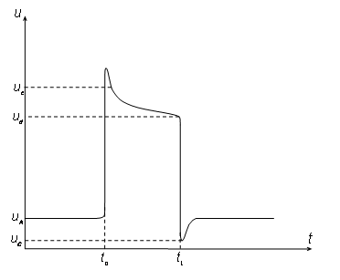
Рис.12

Амплитуда запускающего импульса должна быть достаточно большой, чтобы состояние равновесия B попало на вторую восходящую ветвь характеристики туннельного диода.

6. Задание

- Измерить период и амплитуду автоколебаний мультивибратора.
- Зарисовать осциллограммы колебаний напряжения и тока, фазовую плоскость мультивибратора с осциллографа.
- Перевести схему в режим триггера. Измерить длительность снимаемого импульса.
- Выяснить влияние длительности и амплитуды запускающего импульса на переброс триггера.
- Измерить минимально и максимально допустимые длительности запускающих импульсов. Измерить зависимость снимаемого импульса от амплитуды запускающего.
- Зарисовать осциллограммы напряжения на выходе триггера при делении частоты на триггере (период следования импульсов меньше времени разрешения триггера в два раза).
- Для схемы кипп-реле измерить длительность выходного сигнала. Определить минимальную и максимальную длительность запускающего импульса, при которой схема работает как кипп-реле, т е длительность выходного сигнала не зависит от длительности входного
- Выяснить, при каких амплитудах входного импульса спусковая схема запускается и работает как кипп-реле (т е выходной сигнал не зависит от входного).

7. Контрольные вопросы:

- В каком случае движения на фазовой плоскости разбиваются на «быстрые» и «медленные» движения?
- Чем схожи и чем отличаются системы «разрывных колебаний» и колебаний генератора Ван-дер Поля?
- Получить уравнения «быстрых» и «медленных» движений для мультивибратора, триггера, кипп-реле.
- Найти состояния равновесия и их тип для мультивибратора, триггера, кипп-реле.
- Объясните, как перейти от режима мультивибратора к режиму триггера, или к режиму жесткого возбуждения мультивибратора.
- От чего зависит период и амплитуда колебаний мультивибратора, как их можно изменять?
- Определить минимальную и максимальную длительность запускающего импульса для триггера.
- Что такое «время разрешения» триггера?
- Определить влияние амплитуды запускающего импульса на работу триггера.
- Нарисовать, что происходит на фазовой плоскости при делении частоты на триггере.
- Чем определяется длительность импульса на выходе кипп-реле?
- Найти условия, когда схема кипп-реле будет работать в режиме мультивибратора или триггера.

8. Задачи для самостоятельного изучения

Найти состояния равновесия динамической системы, указать их тип; построить фазовый портрет; перечислить особые траектории:
№1 $\begin{aligned}\begin{aligned}\left\{μ \overset{˙}{x}=−x\left[(x−2)^{2} + y−9\right] | \right.\end{aligned} \\ \end{aligned}$

№2 $\begin{aligned}\begin{aligned}\left\{μ \overset{˙}{x}=−x\left[(x−1)^{2} + y−4\right] | \right.\end{aligned} \\ \end{aligned}$

№3 $\begin{aligned}\begin{aligned}\left\{μ \overset{˙}{x}=−x\left[(x−2)^{2} + y−9\right] | \right.\end{aligned} \\ \end{aligned}$

№4

№5 $\begin{aligned}\begin{aligned}\left\{μ \overset{˙}{x}=−x\left[(x−1)^{2} + y−4\right] | \right.\end{aligned} \\ \end{aligned}$

№6

№7

№8 $\begin{aligned}\begin{aligned}\left\{\overset{˙}{x}=\text{xy}−1 | \right.\end{aligned} \\ \end{aligned}$

№9 $\begin{aligned}\begin{aligned}\left\{μ \overset{˙}{x} =x(1−x^{2})−y | \right.\end{aligned} \\ \end{aligned}$

№10 $\begin{aligned}\begin{aligned}\left\{μ \overset{˙}{x} =x(1−x^{2})−y | \right.\end{aligned} \\ \end{aligned}$

№11 $\begin{aligned}\begin{aligned}\left\{μ \overset{˙}{x} =−y−x(x^{2}−5)(x^{2}−1) | \right.\end{aligned} \\ \end{aligned}$

№12 $\begin{aligned}\begin{aligned}\left\{μ \overset{˙}{y}=y\left[1−y^{2}−(x−y)\right] | \right.\end{aligned} \\ \end{aligned}$

Литература:
- Андронов А.А., Витт А.А., Хайкин С.Э., Теория колебаний.- М.: Физматгиз, 1959.
- Андронов А.А., Витт А.А., Хайкин С.Э., Теория колебаний.- М.: Наука, 1980.
- Сборник задач по теории колебаний, под редакцией Постникова Л.В., Королева В.И.,- М.: Главная ред. физ-мат лит., 1978.
- Лекции по курсам «Основы теории колебаний», «Нелинейные колебания и волны».

9. Вопросы допуска к лабораторной работе «Разрывные колебания»

1. Определения: динамическая система, фазовое пространство динамической системы.
2. Определения: состояние равновесия и предельный цикл, автоколебания.
3. Исследуемое модельное уравнение, его фазовые переменные, размерность фазового пространства.

4. Физический смысл фазовых переменных модельного уравнения .
5. Величины, наблюдаемые на экране осциллографа (по схеме).
6. Метод разрывных колебаний, к каким системам он применяется.
7. Построение фазовой плоскости:
Триггер
Мультивибратор
Ждущий мультивибратор (кипп-реле)
8. Осциллограммы тока и напряжения для мультивибратора
9. Триггер под действием периодической последовательности импульсов
Изменение фазового портрета при подаче импульса
Движение изображающей точки по фазовой плоскости при подаче одного короткого импульса
Движение изображающей точки по фазовой плоскости при подаче последовательности коротких импульсов в случае большого или малого периода следования
Осциллограммы напряжения для тех же случаев
Время разрешения триггера
Деление частоты на триггере
10. Запуск ждущего мультивибратора, фазовая плоскость, осциллограмма напряжения.

ИССЛЕДОВАНИЕ ДИНАМИКИ СИСТЕМ С РАЗРЫВНЫМИ КОЛЕБАНИЯМИ

Составитель
Марина Ильинична Мотова

Учебно-методическое пособие

Государственное образовательное учреждение высшего
профессионального образования «Нижегородский государственный университет им. Н.И. Лобачевского»
603950, Нижний Новгород, пр. Гагарина, 23.

Подписано в печать Формат 60х84$1\text{16}$.
Бумага офсетная. Печать офсетная. Гарнитура Таймс.
Усл. печ. л Уч.-изд. л
Заказ № . Тираж 100 экз.

Отпечатано в типографии Нижегородского государственного университета
им. Н.И. Лобачевского
603600, г. Нижний Новгород, ул. Большая Покровская, 37
Лицензия ПД №18-0099 от 14.05.01

